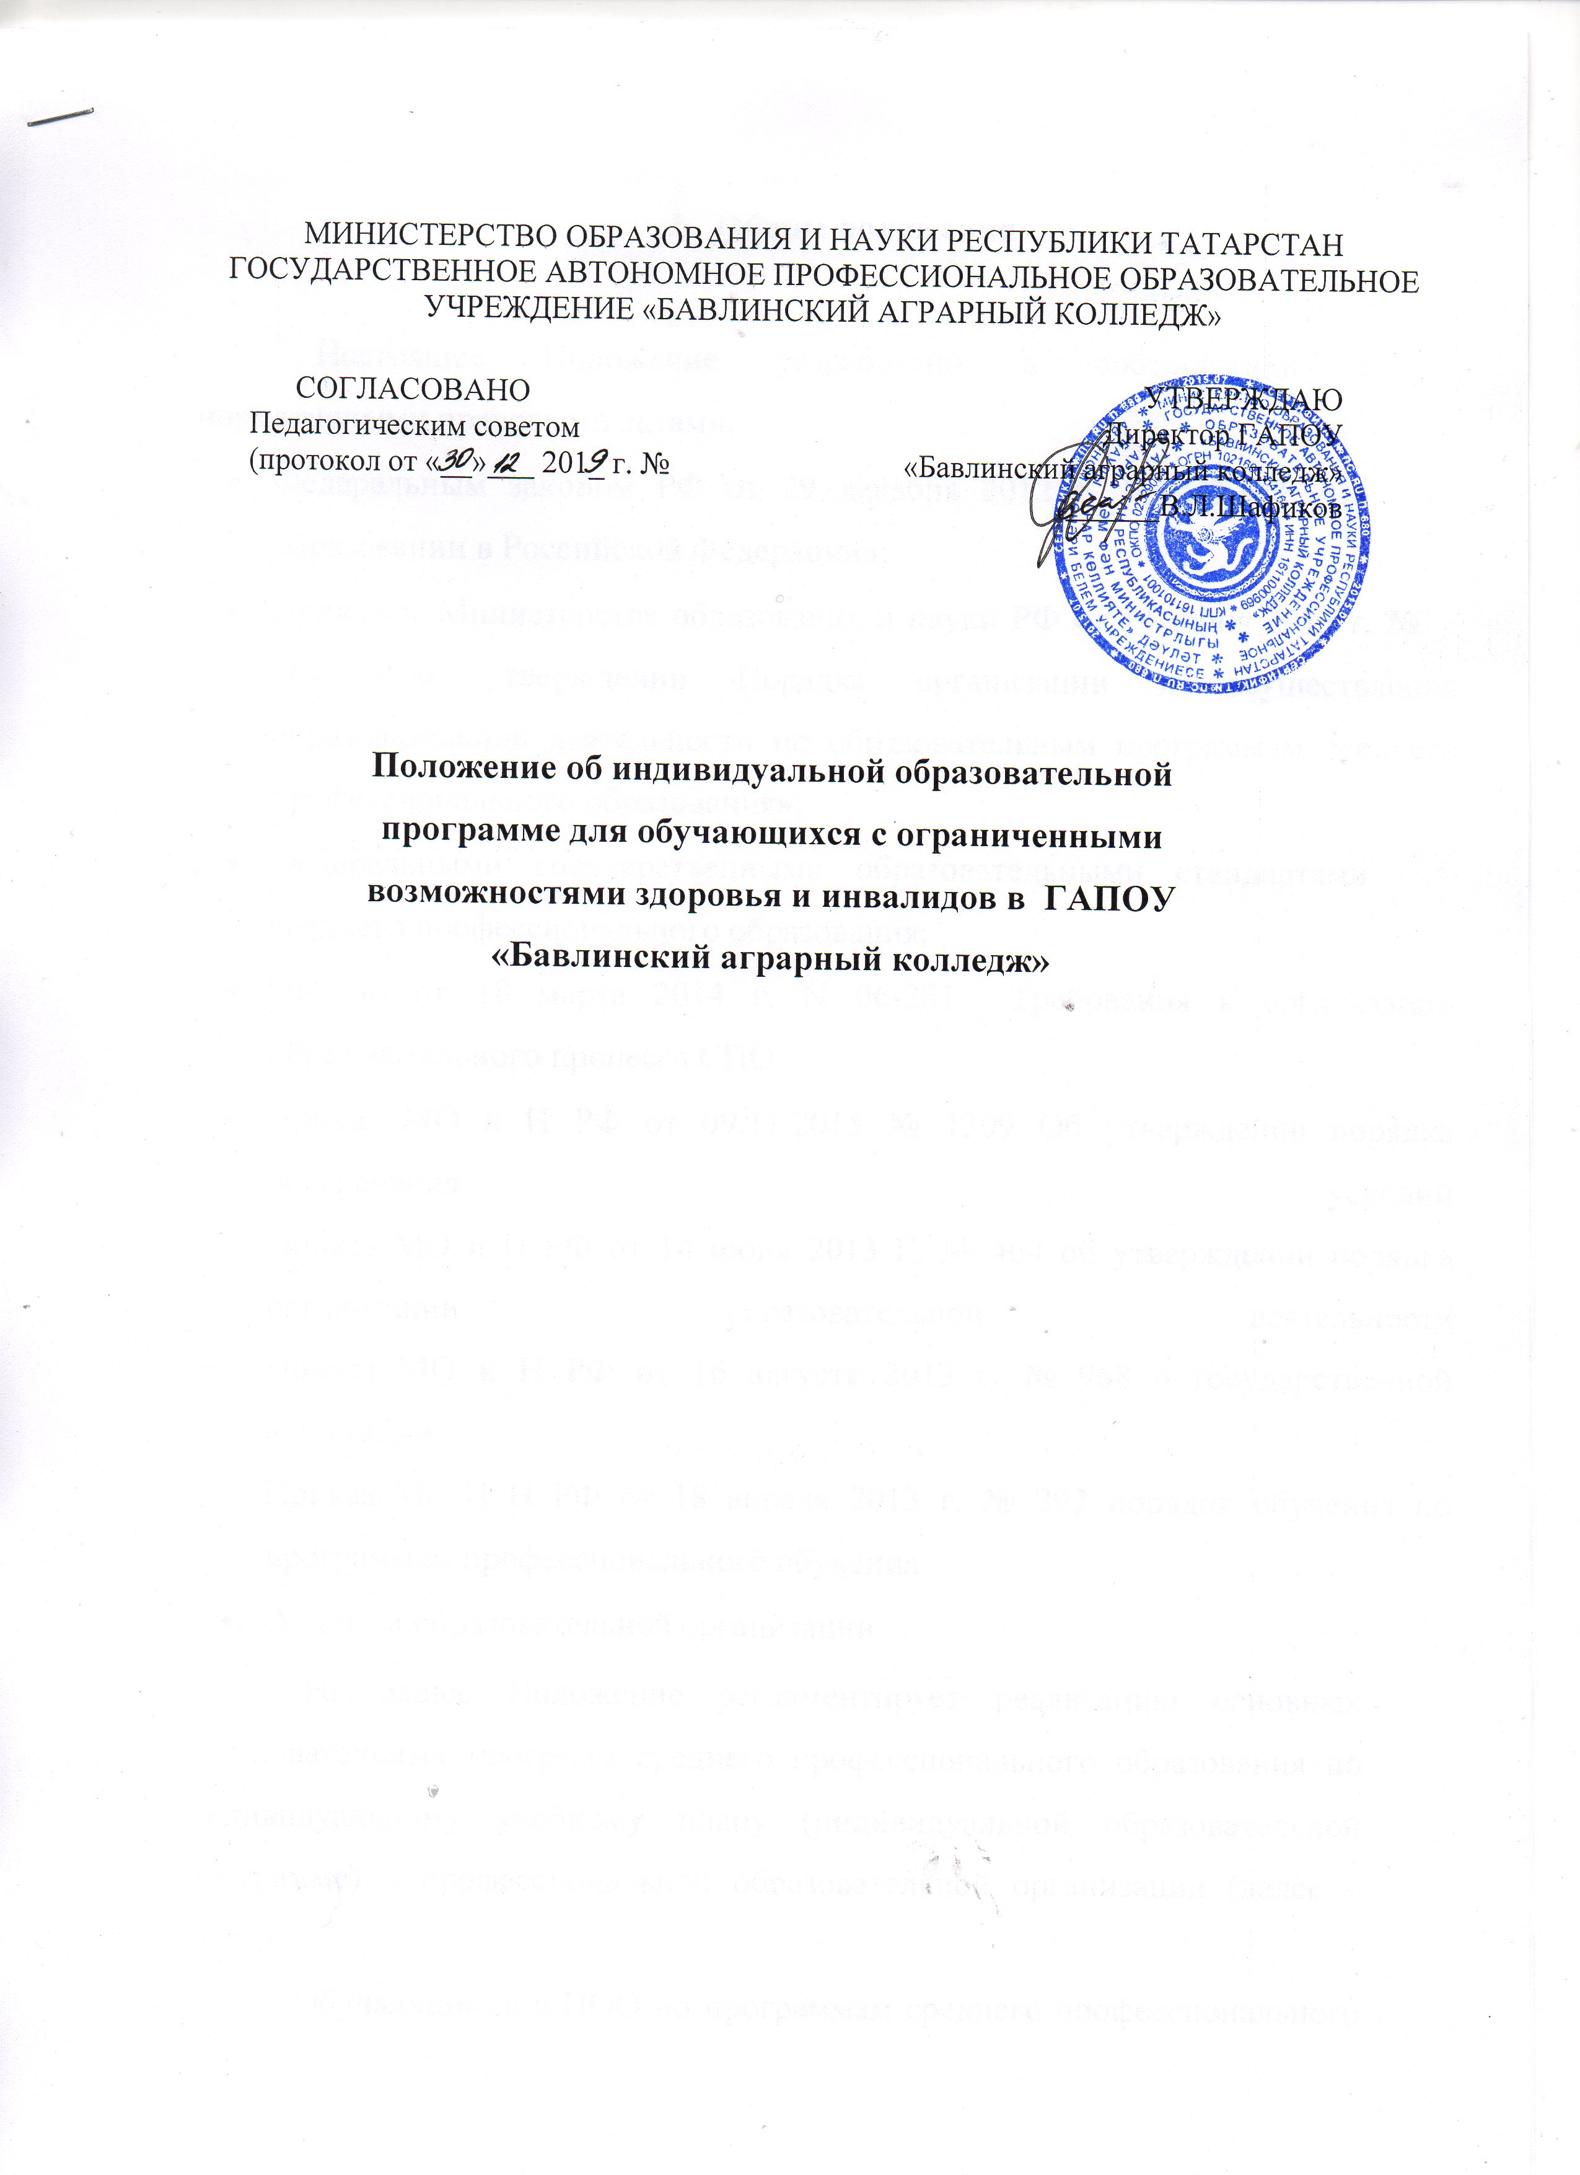

- Общие положения

Настоящее Положение разработано в соответствии с нормативными правовыми актами:
- Федеральным законом РФ от 29 декабря 2012 г. № 273-ФЗ «Об образовании в Российской Федерации»;
- Приказом Министерства образования и науки РФ от 14 июня 2013 г. №
464 «Об утверждении Порядка организации и осуществления образовательной деятельности по образовательным программам среднего профессионального образования»;
- Федеральными государственными образовательными стандартами среднего профессионального образования;
- Письмо от 18 марта 2014 г. N 06-281 Требования к организации образовательного процесса СПО
- Приказ МО и Н РФ от 09.11.2015 № 1309 Об утверждении порядка обеспечения условий
Приказ МО и Н РФ от 14 июня 2013 Г. № 464 об утверждении порядка организации образовательной деятельности
Приказ МО и Н РФ от 16 августа 2013 г. № 968 о государственной аттестации
Приказ Мо И Н РФ от 18 апреля 2013 г. № 292 порядок обучения по программам профессионального обучения
- Уставом образовательной организации.
Настоящее Положение регламентирует реализацию основных образовательных программ среднего профессионального образования по индивидуальному учебному плану (индивидуальной образовательной программе) в профессиональной образовательной организации (далее – ПОО).
Обучающимся в ПОО по программам среднего профессионального образования предоставляются академические права на:
- Обучение по индивидуальному учебному плану в пределах осваиваемой образовательной программы в порядке, установленном данным положением;
- Участие в формировании содержания своего профессионального образования при обучении по индивидуальному учебному плану при условии соблюдения требований ФГОС среднего профессионального образования в порядке, установленном данным положением;
- Зачет результатов освоения обучающимися учебных дисциплин, междисциплинарных курсов, профессиональных модулей, практик,
освоенных в процессе предшествующего обучения (в т.ч. и в других ПОО).
Индивидуальный учебный план (далее – ИУП) представляет собой учебный план, обеспечивающий освоение образовательной программы на основе индивидуализации ее содержания с учетом особенностей и образовательных потребностей конкретного обучающегося. При необходимости возможно увеличение срока обучения лиц с ограниченными возможностями здоровья и инвалидов, но не более чем на год.
Освоение лицами индивидуальной образовательной программы осуществляется на добровольной основе по личному заявлению обучающегося.

Цель и задачи
Главной целью обучения по индивидуальному учебному плану (индивидуальной образовательной программе) является удовлетворение образовательных потребностей обучающихся с учетом особенностей их психо- физического развития и состояния здоровья, путем выбора уровня реализуемых образовательных программ, оптимальных темпов и сроков их освоения.
Задачи:
- Организационно-педагогическое сопровождение учебной деятельности обучающихся инвалидов и лиц ограниченными возможностями здоровья (далее-ЛОВЗ), включающее, в том числе, помощь в организации самостоятельной работы, содействие в прохождении промежуточной и итоговой аттестации, консультирование обучающихся преподавателями и сотрудниками ПОО, и иную деятельность;
- Психолого-педагогическое сопровождение инвалида, способствующее развитию и коррекции личности обучающегося, его профессиональному становлению;
- Использовать в образовательном процессе современные технические и программные средства, содействующие обеспечению обучающихся ЛОВЗ и инвалидов адекватными способами передачи, освоения и воспроизводства учебной информации, практическими профессиональными навыками.

Порядок перевода обучающихся на индивидуальный учебный план
ИУП включает перечень учебных дисциплин (далее - УД), профессиональных модулей (далее - ПМ) с указанием сроков изучения и формы аттестации, которые предусмотрены учебным планом специальности в конкретном учебном году.
Основанием для перевода обучающегося на ИУП является заявление (Приложение 1). Обучение по индивидуальной образовательной программе устанавливается приказом директора ПОО. Перевод на ИУП может оформляться как по отдельным дисциплинам, так и по всему комплексу дисциплин учебного плана ПОО.
3.3 ИУП предоставляется обучающимся на один учебный год, либо на иной срок, указанный в заявлении обучающегося или его родителей (законных представителей) об обучении по индивидуальному учебному плану.
3.4.В соответствии с рекомендациями медико-психолого-педагогической комиссии при формировании ИУП может быть увеличен срок освоения образовательной программы до 1 года.

Организация образовательного процесса, процедура текущей и итоговой аттестации
Организация процесса обучения с обучающимися по индивидуальной образовательной программе осуществляется в форме работы в группе или индивидуально, формируется система консультаций, практических работ, промежуточной (текущей) аттестации по всем темам ИУП.
Консультации, экзамены, собеседования студентов по индивидуальной образовательной программе учитываются в индивидуальной ведомости для каждого обучающегося.
При получении образования по ИУП инвалидам и лицам с ограниченными возможностями здоровья предоставляются бесплатно специальные учебники и учебные пособия, иная учебная литература, а также, по запросу обучающегося, услуги тьютора, сурдопереводчика, тифлопереводчика.
Обучающиеся ПОО при формировании своего индивидуального учебного плана имеют право на перезачѐт соответствующих УД и ПМ, освоенных в процессе предшествующего обучения (в том числе и в других ПОО), который освобождает обучающихся от необходимости их повторного освоения.
В ИУП закрепляется право и возможность обучающегося самостоятельно освоить отдельные УД и ПМ образовательной программы, сдавать экзамены и зачеты в межсессионный период в индивидуально установленные сроки.
Порядок проведения текущей и итоговой аттестации обучающихся определяется положением, принятым в ПОО.
К государственной (итоговой) аттестации обучающийся по ИУП допускается при условии отсутствия академической задолженности и выполнения в полном объеме образовательной программы.

Кадровое обеспечение образовательного процесса

К педагогической деятельности в ПОО с обучающимися инвалидами и ЛОВЗ допускаются сотрудники, имеющие специальную подготовку (повышение квалификации) для работы с данной категорией обучающихся.
Преподаватели, мастера производственного обучения и иные сотрудники ПОО, принимающие участие в реализации ИУП инвалидов и лиц с ограниченными возможностями здоровья имеют право на повышенную оплату труда.
Медицинский персонал ПОО осуществляет контроль за использованием педагогами индивидуального и дифференцированного подходов в учебно- воспитательном процессе с учетом особенности инвалидов и лиц с ограниченными возможностями здоровья, выполнением педагогами медицинских рекомендаций. Работа медицинского персонала направлена на максимальную коррекцию недостатков развития обучающихся.

Приложение 1 Директору ОО от студента группы №

(ФИО)

ЗАЯВЛЕНИЕ
Прошу перевести меня на обучение по индивидуальному учебному плану (образовательной программе) с « » 20 г. в связи
с

(обоснование)
Студент группы № / /
подпись ФИО

« » 20 г.

Согласовано:
Заместитель директора
по учебно-производственной работе / /
подпись ФИО

« » 20 г.

